ПРОЕКТ
ГЕРБ
Муниципальное образование
«Токсовское городское поселение»
Всеволожского муниципального района
Ленинградской области

СОВЕТ ДЕПУТАТОВ

РЕШЕНИЕ

№____
г. п. Токсово

Об утверждении отчета главы администрации
МО «Токсовское городское поселение» о
деятельности за 2019 год

В соответствии с пунктом 11.1 статьи 35 Федерального закона от 06.10.2003 года № 131-ФЗ «Об общих принципах организации местного самоуправления в Российской Федерации», заслушав отчет временно исполняющего обязанности главы администрации муниципального образования «Токсовское городское поселение» Всеволожского муниципального района Ленинградской области за 2019 год, совет депутатов принял
РЕШЕНИЕ:

1. Принять к сведению отчет главы администрации муниципального образования «Токсовское городское поселение» Всеволожского муниципального района Ленинградской области за 2019 год (Приложение).
2. Признать деятельность администрации муниципального образования «Токсовское городское поселение» Всеволожского муниципального района Ленинградской области за 2019 год удовлетворительной.
3. Настоящее решение вступает в силу с момента принятия.
4. Опубликовать настоящее решение в газете «Вести Токсово» и на официальном сайте муниципального образования «Токсовское городское поселение» http://www.toksovo-lo.ru.
5. Контроль за исполнением настоящего решения возложить на постоянную комиссию местного самоуправления, гласности, законности, правопорядку, административной практике, социальным вопросам, торговле, бытовому обслуживанию, общественному питанию, предпринимательству и малому бизнесу.

Глава муниципального образования О.В. Ковальчук

ОТЧЕТ
главы администрации МО «Токсовское городское поселение» о деятельности администрации в 2019 году

Введение
Добрый вечер, уважаемые жители Токсовского городского поселения, гости, руководители предприятий и служб поселения!
Ежегодно в начале года мы подводим итоги развития нашего поселения за прошедший год, анализируем и оцениваем работу администрации поселения, определяем основные направления деятельности на предстоящий год.
Сегодня администрация муниципального образования «Токсовское городское поселение» отчитывается по итогам своей работы в 2019 году. Задача администрации городского поселения – это исполнение полномочий, предусмотренных в Федеральном законе от 06.10.2003 г. №131-Ф3 «Об общих принципах организации местного самоуправления в Российской Федерации», Уставом МО «Токсовское городское поселение», иных законодательных актах Российской Федерации по обеспечению деятельности местного самоуправления.
Приоритетным направлением своей деятельности в 2019 году являлось создание условий для развития поселения и повышения уровня жизни населения.

Демографическая ситуация, труд и занятость населения.

Численность постоянно проживающего населения муниципального образования на сегодня – 9 577 человек. Количество трудоспособного населения на территории МО «Токсовское городское поселение» составляет около 6 414 человек или 70 % от общей численности населения. Дети и подростки до 15 лет составляют 13,3% от общей численности населения.

На территории поселения услуги по общему образованию оказывает МОУ «СОШ «Токсовский центр образования». На конец 2019 года:
- детские дошкольные учреждения посещают 441 ребенок.
- школьными услугами охвачены 684 человек.
Существенный вклад в социально-экономическое развитие поселения вносит сектор торговли. В 2019 году на территории МО «Токсовское городское поселение» свою деятельность осуществляло около 80 объектов потребительского рынка, в том числе:
- 18 продовольственных и непродовольственных магазинов;
- 16 торговых павильонов;
- 1 автозаправочная станция, 2 автомойки, 1 автомастерская;
- 4 аптечных пункта;
- 9 предприятий общественного питания;
- 5 предприятий бытового обслуживания;
- 5 гостиниц, 7 спортивно- туристических баз.

Бюджет МО «Токсовское городское поселение» за 2019 год по основным доходным источникам характеризуется следующими данными:
Доходная часть бюджета МО «Токсовское городское поселение» состоит из собственных доходов, субсидий и иных межбюджетных трансфертов и в 2019 году составила 298,673 млн. руб. По отношению к плану это составило 88,9%. В структуре собственных доходов удельный вес налогов на прибыль в 2019 году составил 16,3%, в денежном выражении это 28,885 млн. руб. Также значимым для пополнения бюджета является земельный налог за использование земли гражданами и юр. лицами, доля которого составила 19,7% от собственных доходов нашего поселения, в денежном выражении это 34,923 млн. руб.
Неналоговые доходы бюджета в основном формируются за счет сдачи в аренду и продажи земельных участков и имущества. Эти поступления в бюджет 2019 года составили 107,997 млн. руб., или 60,8% средств, заработанных муниципальным образованием.
Размер безвозмездных поступлений от других бюджетов бюджетной системы РФ, т.е. привлечение в местный бюджет субсидий из федерального и регионального бюджетов в 2019 году составил 121,177 млн. руб., которые были направлены на работы по газоснабжению многоквартирных и индивидуальных домов в г.п. Токсово и пос. Новое Токсово, на ремонт дорог, на благоустройство придомовых территорий, оплату лизинговых платежей, химическую обработку по уничтожению борщевика и другие работы.
Исполнение бюджета МО «Токсовское городское поселение» за 2019 год по основным доходным источникам характеризуется следующими данными:

 | Утверждено, тыс. руб. | Исполнено, тыс. руб.
Доходы бюджета – всего | 336 085,9 | 298 782,8
Налоговые и неналоговые доходы | 198 511,1 | 177 606,0
Налог на доходы физических лиц | 45 304,5 | 28 885,2
Акцизы | 3 337,0 | 3 178,3
ЕСХН | 138,8 | 138,8
Налог на имущество физических лиц | 2 265,0 | 2 349,5
Земельный налог | 39 800,0 | 34 923,4
Арендная плата за земельные участки | 2 800,0 | 2 894,3
Аренда имущества | 700,0 | 752,2
Доход от оказания платных услуг | 200,0 | 135,6
Доходы от аренды и продажи права аренды земельных участков | 6 500,0 | 6 361,1
Доходы от использования имущества | 93 146,2 | 93 180,0
Доходы от продажи материальных и нематериальных активов | 4 300,0 | 4 673,6
Штрафы, санкции, возмещение ущерба | 9,6 | 9,6
Прочие неналоговые доходы | 10,0 | 124,4
Безвозмездные поступления | 137 574,8 | 121 176,8

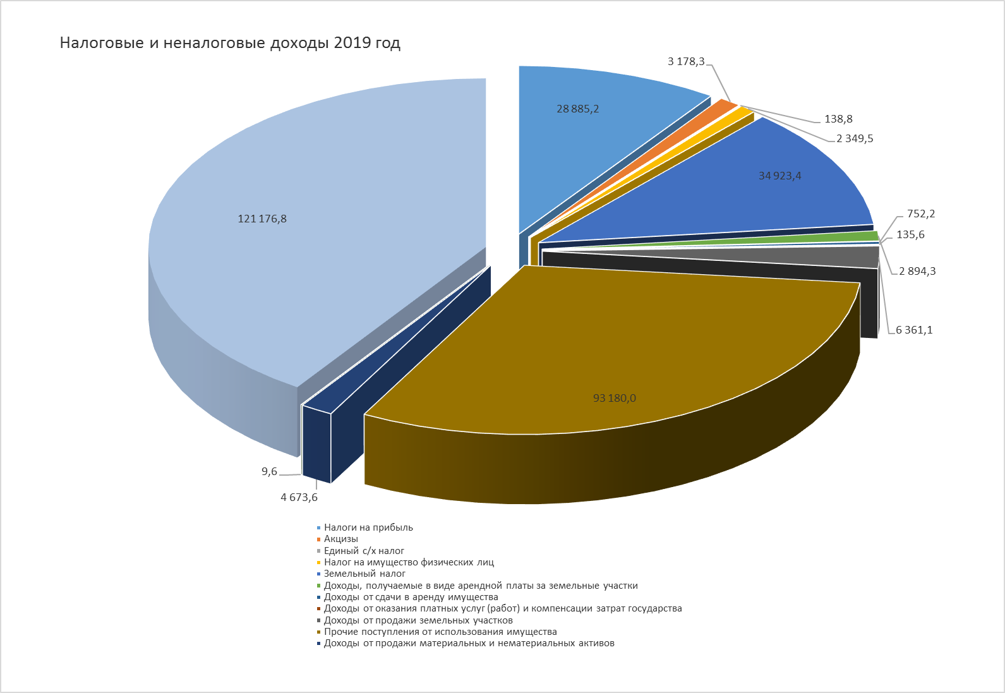
Анализ доходных поступлений за последние три года.

Наименование доходной части бюджета | Факт 2017 г. | Факт 2018 г. | План 2019 г. | Факт 2019 г.
Доходы бюджета, всего | 230 695,1 | 211 002,4 | 336 085,9 | 298 782,8
в том числе:
Налоговые и неналоговые доходы | 184 144,5 | 184 409,2 | 198 511,1 | 177 606,0
Налоги на прибыль | 143 041,1 | 47 526,8 | 45 304,5 | 28 885,2
Акцизы | 3 078,2 | 3 355,7 | 3 337,0 | 3 178,3
Единый с/х налог | 193,4 | 81,6 | 138,8 | 138,8
Налог на имущество физических лиц | 2 033,3 | 1 179,8 | 2 265,0 | 2 349,5
Земельный налог | 25 889,6 | 29 760,4 | 39 800,0 | 34 923,4
Доходы, получаемые в виде арендной платы за земельные участки | 2 910,2 | 3 415,3 | 2 800,0 | 2 894,3
Доходы от сдачи в аренду имущества | 865,9 | 806,8 | 700,0 | 752,2
Доходы от оказания платных услуг (работ) и компенсации затрат государства | 195,6 | 2 839,7 | 200,0 | 135,6
Доходы от аренды и продажи права аренды земельных участков | 523,7 | 1 178,6 | 6 500,0 | 6 361,1
Плата за увеличение площади земельных участков (в том числе) | 1 265,1
Прочие поступления от использования имущества |  | 92 943,1 | 93 146,2 | 93 180,0
Доходы от продажи материальных и нематериальных активов | 1 452,8 | 3 872,1 | 4 300,0 | 4 673,6
Штрафы, санкции, возмещение ущерба |  | 124,3 | 9,6 | 9,6
Прочие неналоговые доходы | 2 695,6 | -2 675,0 | 10,0 | 124,4
Безвозмездные поступления | 46 550,6 | 26 593,2 | 137 574,8 | 121 176,8

Бюджет МО за 2019 год по основным статьям расходов за 2019 год выполнен на 86,0%, при плановых назначениях 341 971,5 тыс. рублей освоено 293 967,8 тыс. рублей. Это на 67,8% больше, чем в предыдущем 2018 году, что объясняется началом реализации проекта по газификации поселения и выделением субсидии из областного бюджета на эти цели.
Исполнение расходной части бюджета МО «Токсовское городское поселение» за 2019 год характеризуется следующими данными:
Расходы | Утверждено  тыс. руб. | Исполнено  тыс. руб. | % выполнения
Расходы бюджета, всего | 341 971,5 | 293 967,8 | 86,0%
Национальная безопасность | 3 299,5 | 3 259,4 | 98,8%
Мобилизационная подготовка | 278,3 | 278,3 | 100,0%
Дорожное хозяйство | 38 823,1 | 35 489,4 | 91,4%
Другие вопросы национальной экономики | 5 309,0 | 3 260,5 | 61,4%
Жилищное хозяйство | 668,3 | 668,3 | 100,0%
Коммунальное хозяйство | 162 198,8 | 127 171,2 | 78,4%
Благоустройство | 52 464,9 | 48 324,3 | 92,1%
Охрана окружающей среды | 85,3 | 85,3 | 100,0
Культура, спорт, | 22 044,7 | 22 087,2 | 100,2%
Молодежная политика | 380,0 | 380,0 | 100,0
Социальная политика | 1 303,3 | 1 303,3 | 100,0%
Функционирование Законодательных органов власти | 5 890,4 | 5 845,5 | 99,2%
Функционирование исполнительных органов власти | 31 721,9 | 29 425,0 | 92,7%
Другие общегосударственные вопросы | 17 504,0 | 16 390,1 | 93,6%

Следуя принципам открытости и прозрачности бюджетной политики, администрация ежемесячно размещает отчеты об исполнении бюджета поселения на официальном сайте.
Из средств местного бюджета в 2019 году были предоставлены субсидии:
- для БМУ «Токсовская служба заказчика» на выполнение муниципального задания по благоустройству территорий и содержанию имущества– 26,297 млн.руб.;
- для МП «Токсовская баня» для возмещения затрат по основной деятельности – 7,230 млн.руб.
Также был увеличен уставный фонд подведомственного учреждения МП «Токсовский энергетический коммунальный комплекс».
Превышение доходов от расходной части бюджета составило 4,8 млн.руб. Неиспользованные в 2019 году бюджетные средства в дальнейшем будут направлены на выполнение актуальных задач, связанных с развитием МО «Токсовское городское поселение».
В соответствии с Федеральным Законом от 5 апреля 2013 г. № 44-ФЗ "О контрактной системе в сфере закупок товаров, работ, услуг для обеспечения государственных и муниципальных нужд" в 2019 году были осуществлены процедуры муниципальных закупок путем проведения 31 электронного аукциона на общую сумму 260,780 млн. рублей. По результатам конкурсных процедур за счет снижения расходов была достигнута экономия 79,207 млн. рублей. В основном снижение затрат связано с прокладкой сетей газопровода. Средства на эти работы были предусмотрены в бюджете Ленинградской области.

